Самостоятельные работы по органической химии. **1курс.**

**2011-2012 учебный год.**

**Т.1. Повторение курса 8 и 9 классов. (2часа)**

**См.работа № 1**

1.Атомно-молекулярное учение.

Объясните на основе атомно-молекулярного учения

а). Испарение бензина,

б). Высыхания мокрого белья на воздухе,

* Составьте два предложения, в которых говорится о кислороде как простом веществе.

2.Химические элементы. Валентность.

* Какие химические элементы вы знаете в виде простых веществ?
* Заполните пустые клетки русскими названиями указанных химических элементов:

H, O, Ag, Sn, Br, I, Fe.

|  |  |  |  |  |  |  |  |
| --- | --- | --- | --- | --- | --- | --- | --- |
| O |  |  |  |  |  |  |  |
|  | O |  |  |  |  |  |  |
|  |  | O |  |  |  |  |  |
|  |  |  | O |  |  |  |  |
|  |  |  |  | O |  |  |  |
|  |  |  |  |  | O |  |  |
|  |  |  |  |  |  | O |  |
|  |  |  |  |  |  |  | O |

* Составьте формулы сложных веществ, определив значение индексов **х** и **у.**

Kx Oy  Hx Sy Mgx Bry Agx Oy Alx Cly

**См. работа № 2**

Химические уравнения. Типы химических реакций.

* Расставьте коэффициенты в следующих уравнениях реакций:

a). H2SO4 + NaOH = Na2SO4 + H2O б). Cr + O2 = Cr2O3

в). FeCl2 +Cl2 = FeCl3 г). AgBr = Ag + Br2

д). CuSO4 + Fe = FeSO4 + Cu е). KBr + Cl2 = KCl + Br2

Укажите тип химической реакции.

**Т.2. Введение в курс органической химии.****(2 часа)**

**См. работа №1**

Теория химического строения А.М.Бутлерова.

Какие положения теории Бутлерова иллюстрируют этикартинки:

1.**** 2. 

Нарисуйте как должны выглядеть такие положения теории Бутлерова:

* «Связанные в молекулы атомы оказывают друг на друга взаимное влияние».
* «Атомы в молекулах связаны в определённом порядке. (Этот порядок Бутлеров назвал химическим строением).

**См. работа №2**

Изомерия. Структурные формулы изомеров.

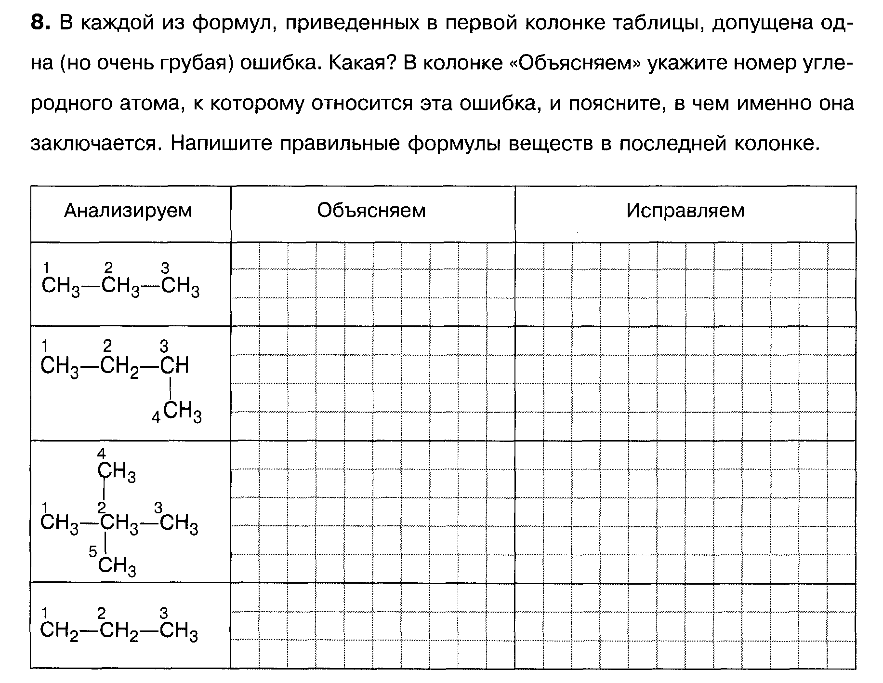

Изомерами называются вещества, имеющие……………………состав, но …………………строение.

(вставьте пропущенные слова).

**Т.3. Алканы. Циклоалканы (4 часа)**

**См. работа №1**

Алканы, изомерия, гомология, номенклатура.

1).

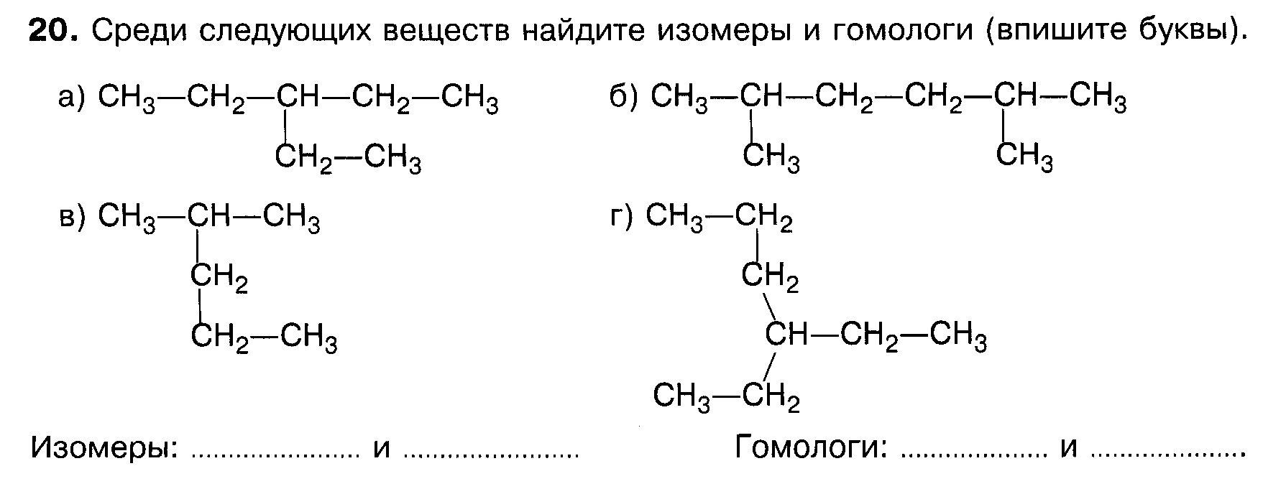

* Назовите их по международной номенклатуре.

2).

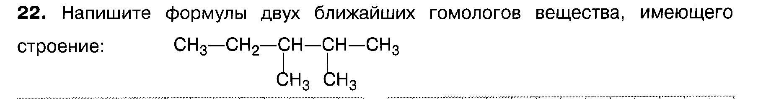

* Назовите их по международной номенклатуре.

**См. работа № 2**

Химические свойства алканов.

**Выполните задание:**

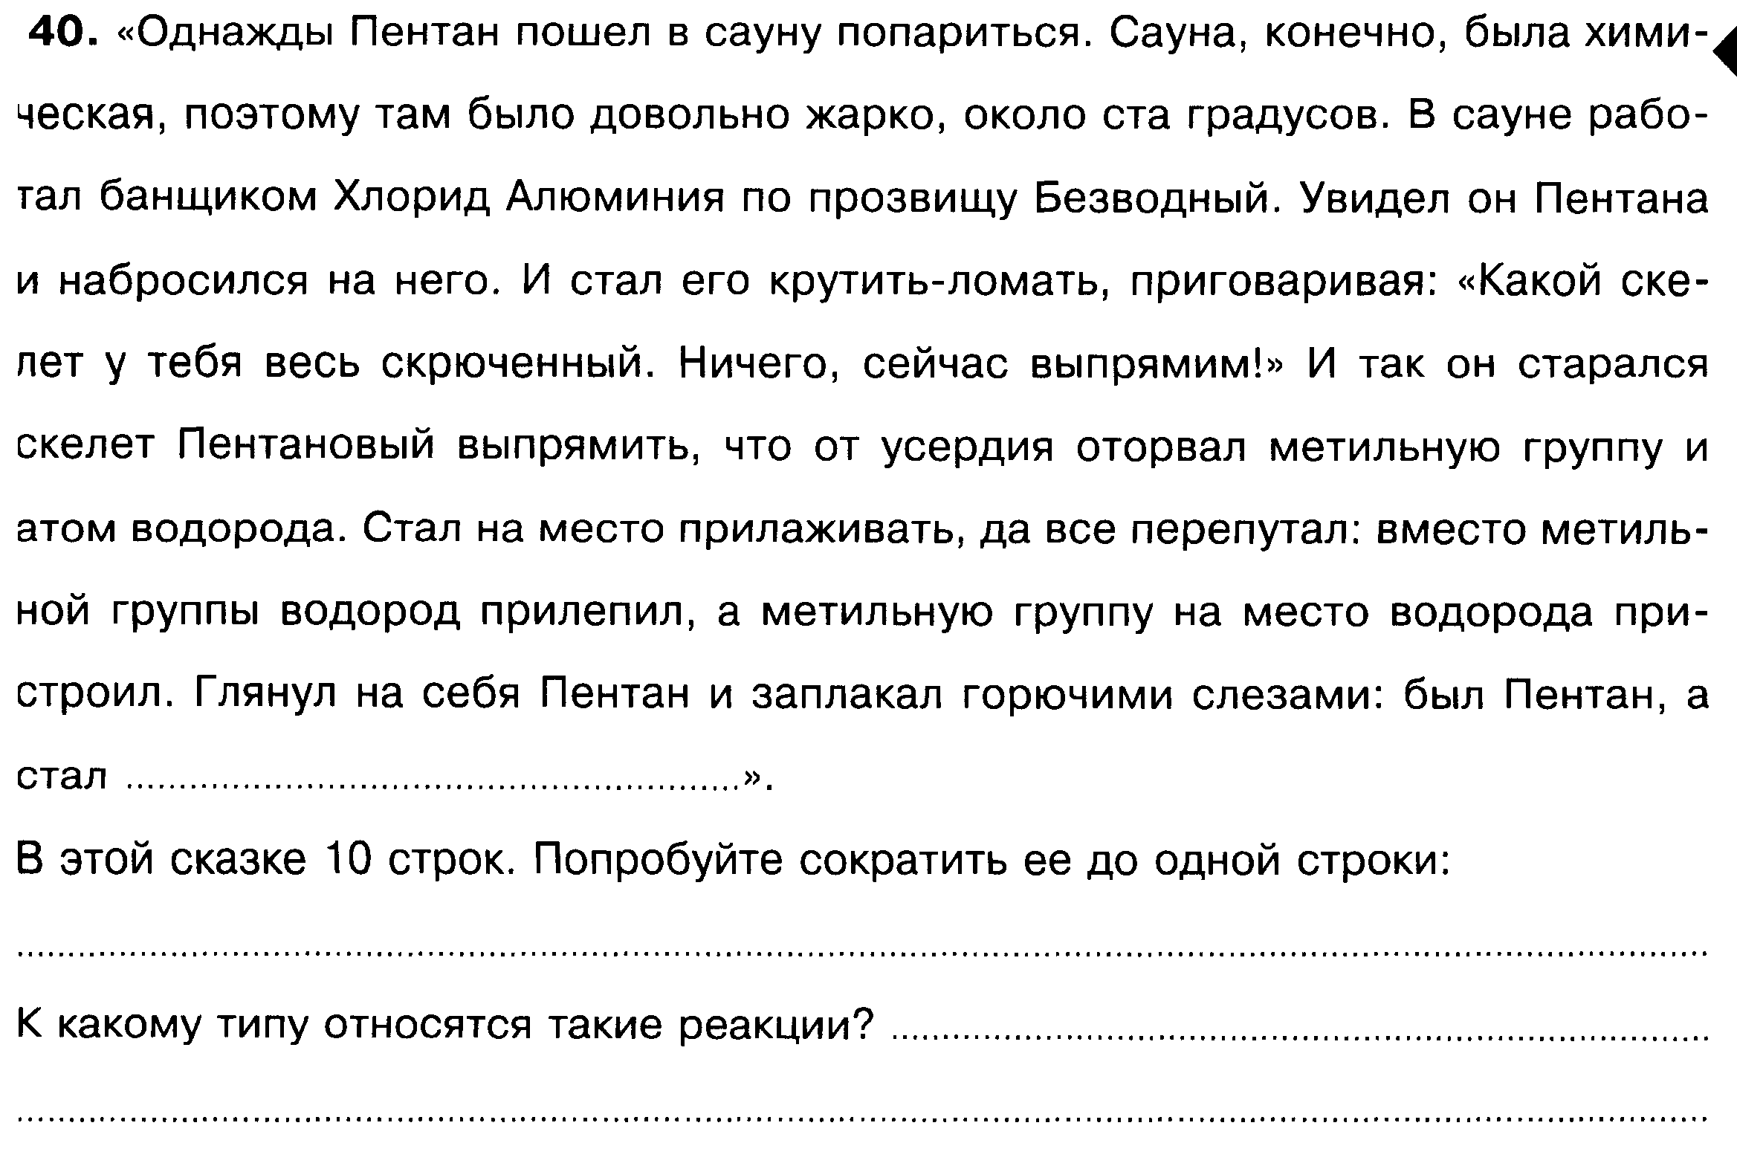

**См.работа № 3**

Циклоалканы. Номенклатура. Свойства.

1).

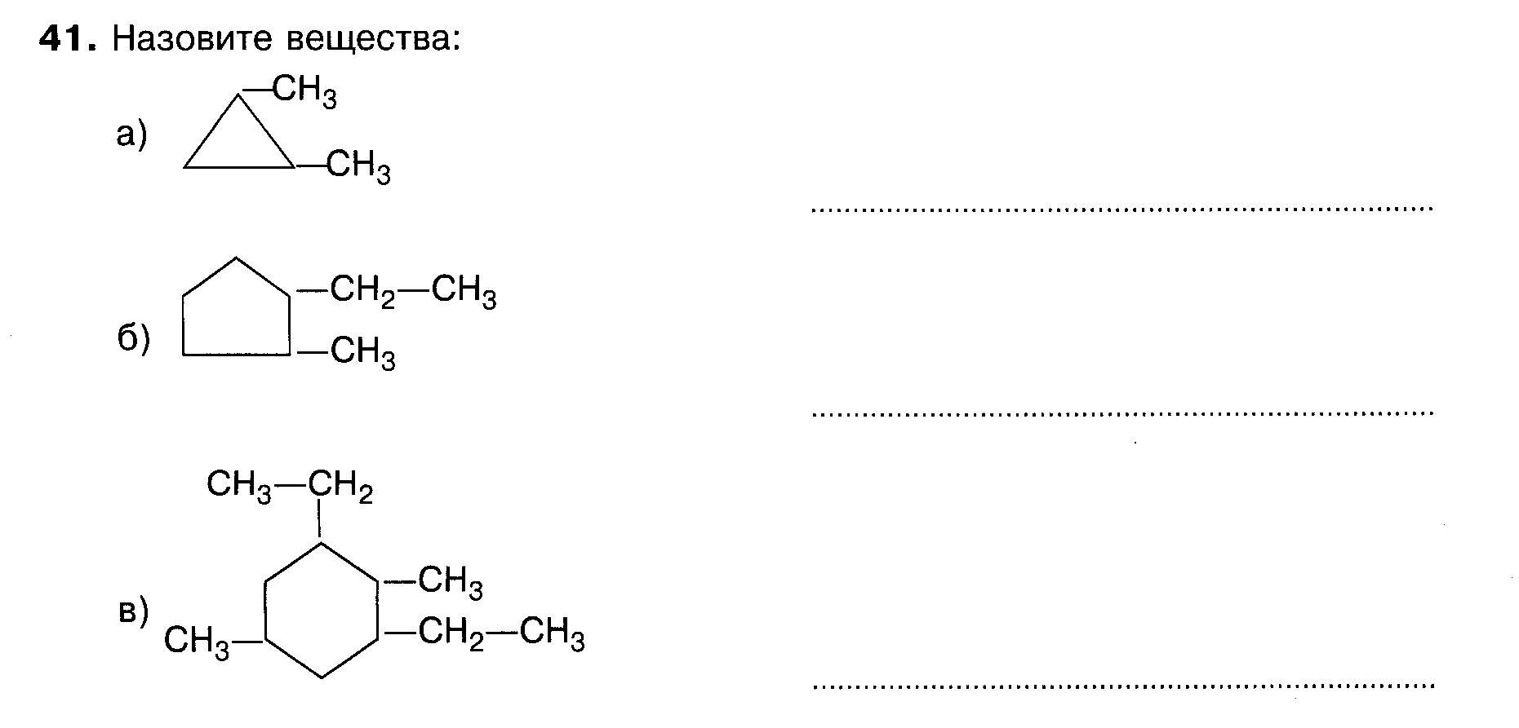

2). В примере указаны особенности характерных химических реакции для циклоалканов с малым и большим числом атомов углерода.

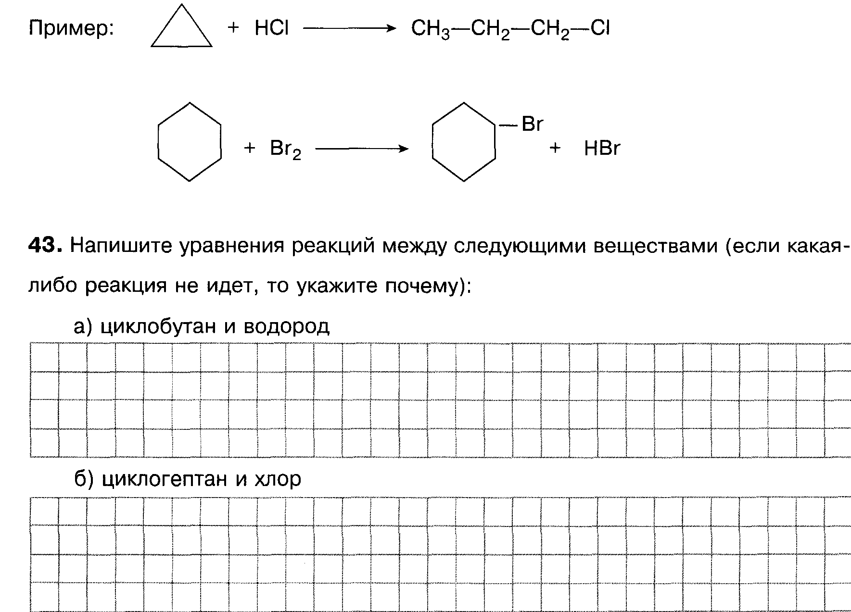

**См. работа №4**

Решение задач на вывод молекулярных формул по массовым долям элементов.

**Решите задачи:**

1. Определите молекулярную формулу углеводорода, если массовая доля углерода в нем составляет 82.8% , а плотность этого вещества составляет 2.59г/л.

2. Выведите молекулярную формулу углеводорода, содержащего 85.71% углерода и 14.29%

Водорода. Относительная плотность паров этого вещества по водороду равна 21.

**Т.4. Непредельные углеводороды. (5 часов)**

**См. работа №1**

Алкены. Изомерия. Гомология, номенклатура.

1).

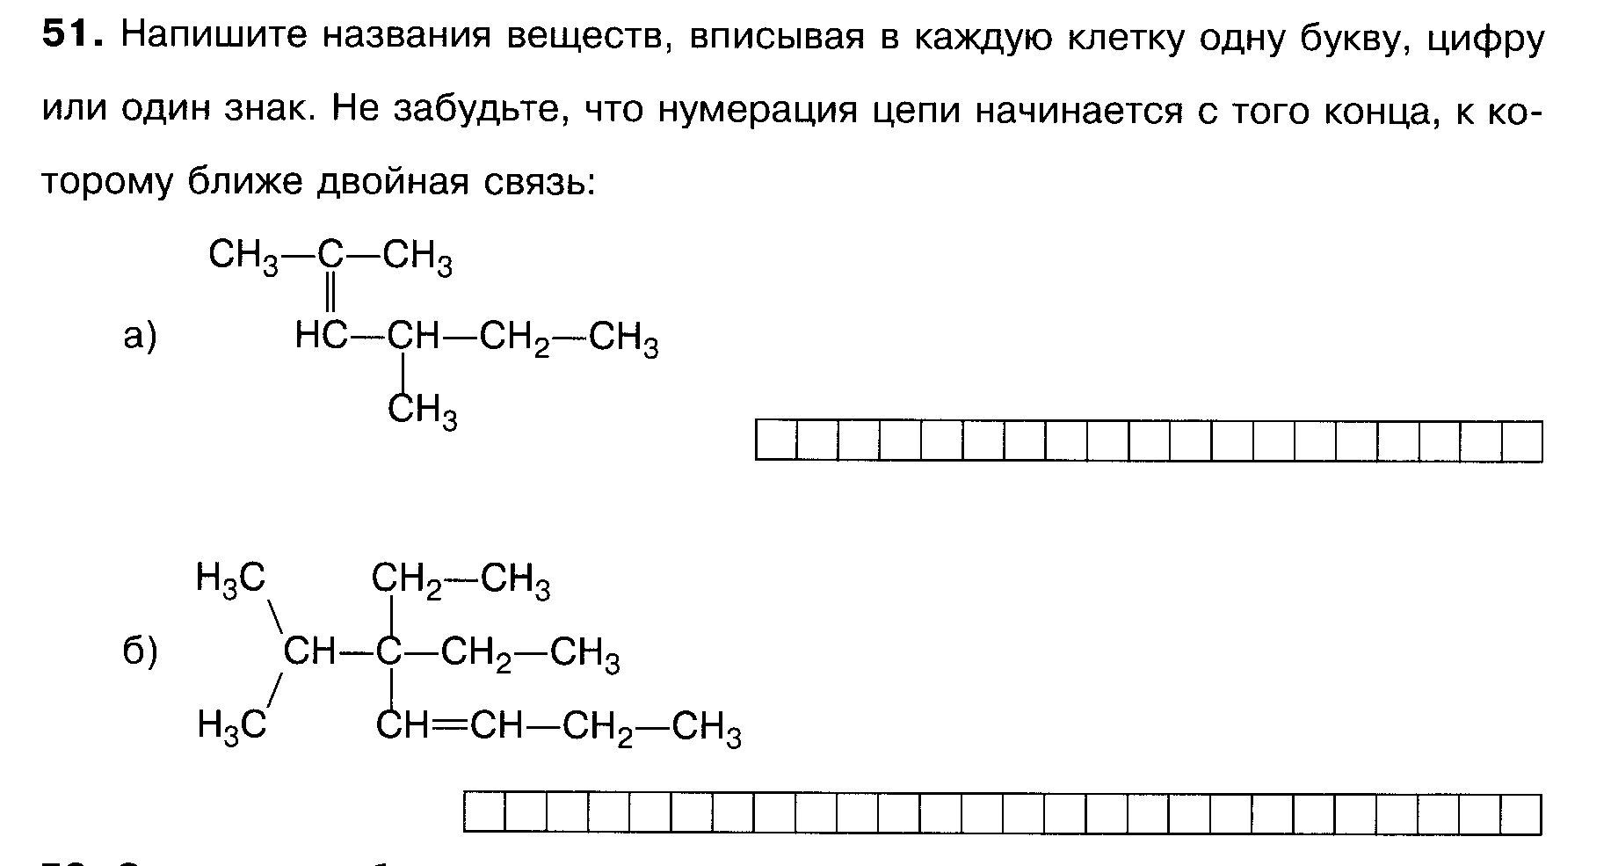

2).

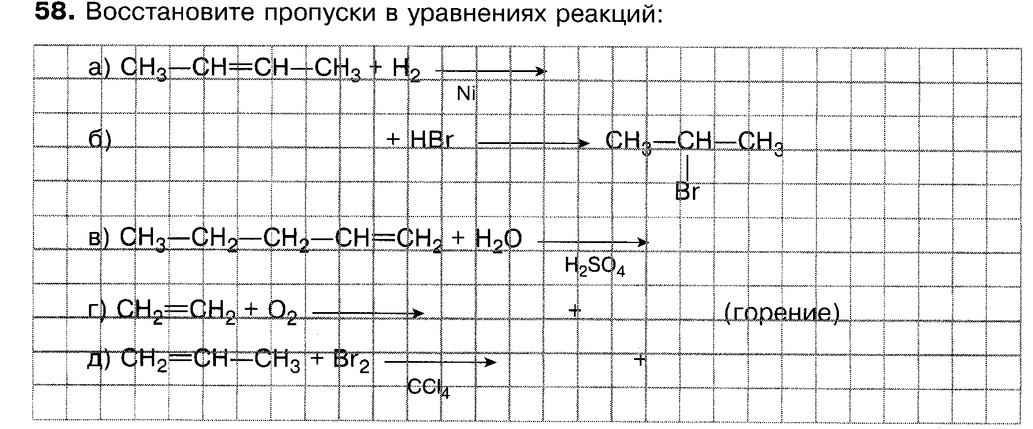

**См. работа № 2**

Химические свойства алкенов.

Сказка по пентан (продолжение):

М

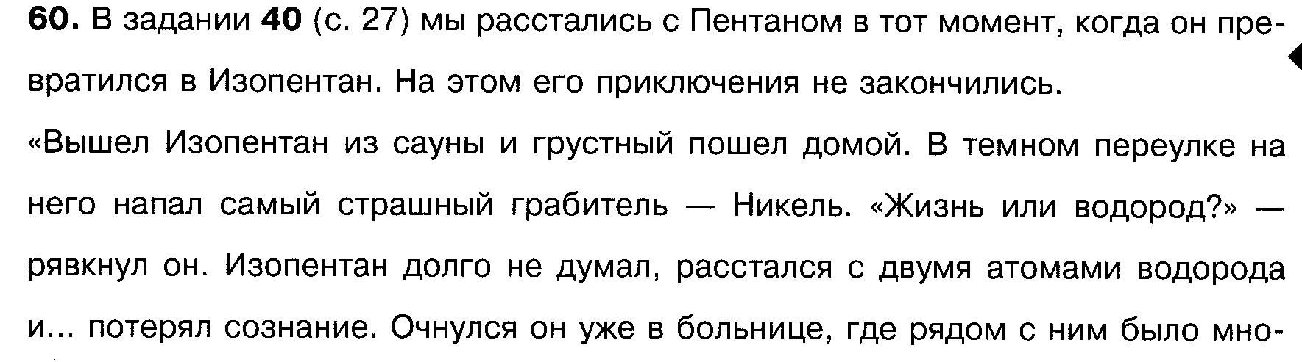

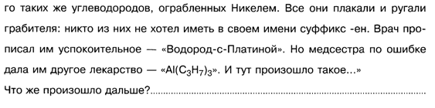



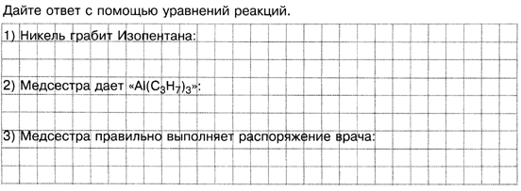

**См. работа № 3**

Алкины. Изомерия. Гомология, номенклатура.

* Выполните не менее двух заданий по желанию:

Используя образец, выполните задание:

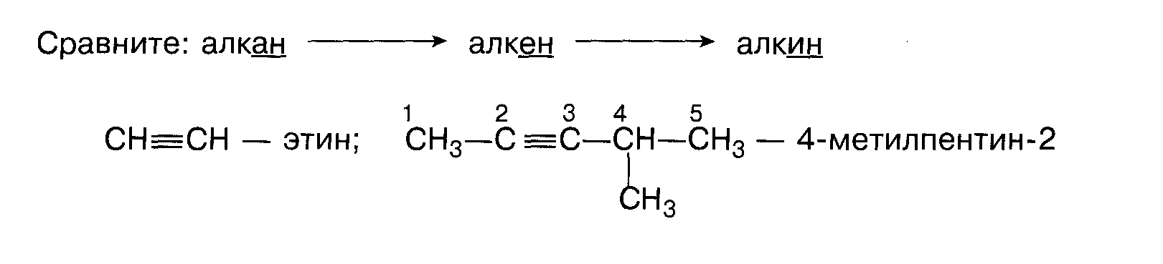образец.

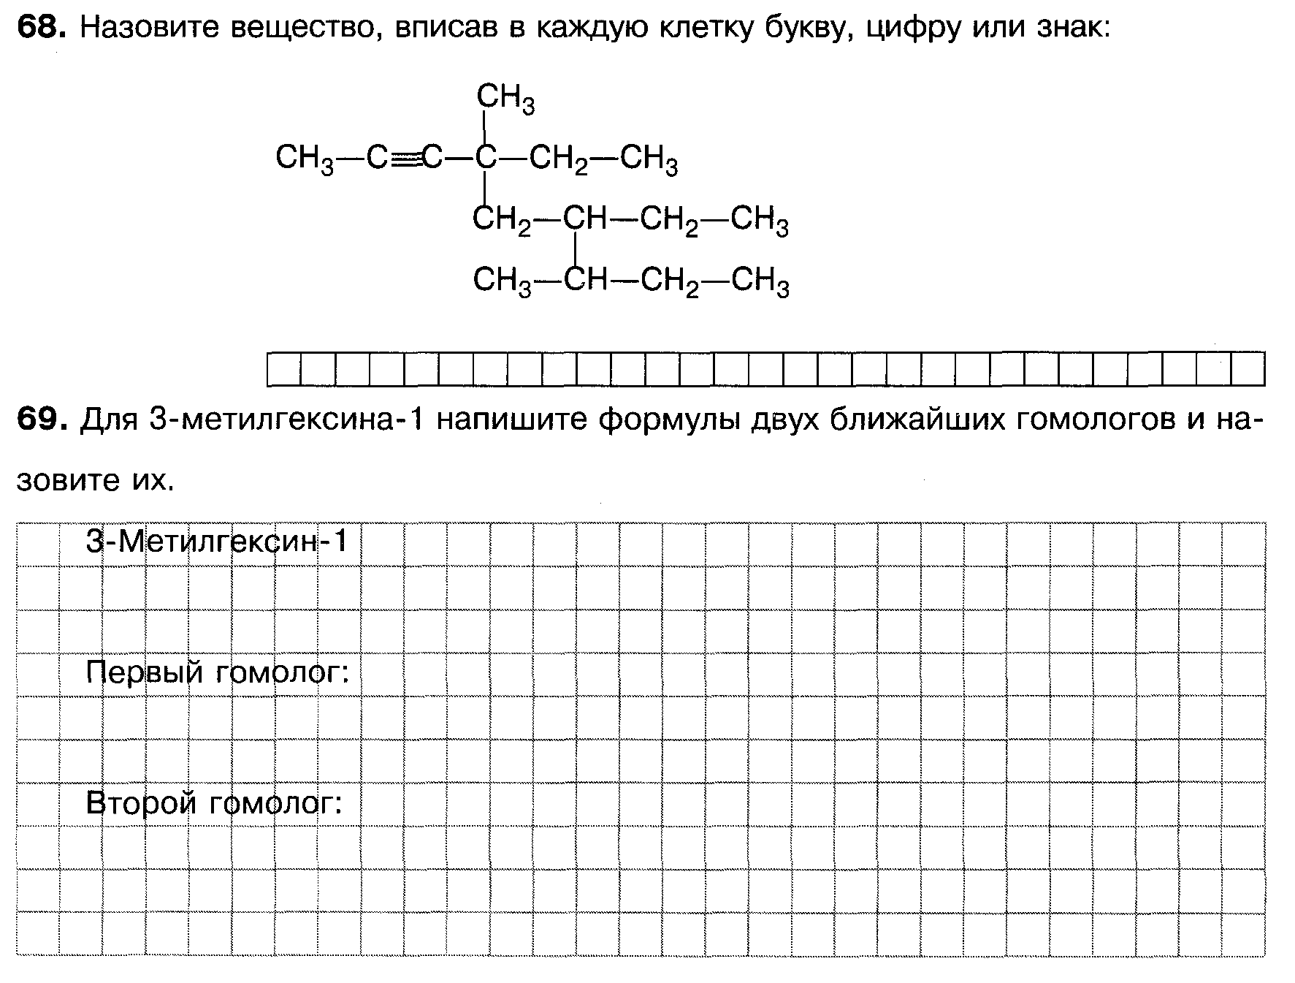

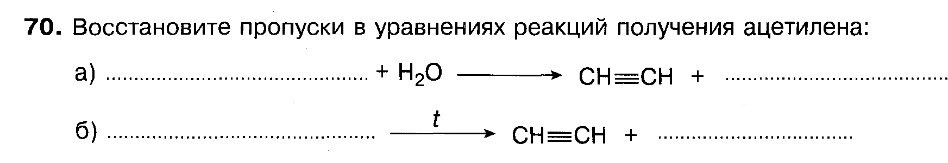

**См. работа № 4**

Решение задач.

Задача 1. Какой объём воздуха потребуется для сжигания 10 л этилена? (н.у.)

Задача 2. (на сообразительность и не только!)

Автомобиль весит 1000кг. В его бак залили 50 кг бензина. Автомобиль ехал до тех пор пока его бензобак не опустел. Масса автомобиля вновь составила 1000кг.

Какова масса выхлопных газов, образовавшихся во время поездки (50кг, более 50 кг, менее 50кг)? Постарайтесь дать полный и обоснованный ответ.

**Подсказка:** Учтите, что при сгорании бензина в двигателе происходит химическое взаимодействие.

**См. работа №5**

Алкадиены. Каучук. Резина.

* Посетите сайт: <http://www.artiltd.ru/av/resina.html>

Сделайте сообщение или презентацию по теме: «Каучуки. Резина. Применение».

**Т.5. Ароматические углеводороды. (3 часа)**

**См. работа №1**

Бензол. Толуол.Строение.

1.Назовите вещество. В чём особенности его строения?

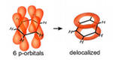 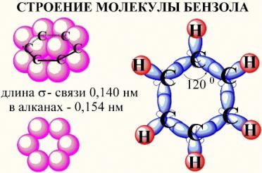

2. Назовите фамилии учёных , посетив библиотеку или сайты интернета:

* Немецкий химик, разработавший теорию строения ароматических соединений.(Кекуле
* Австрийский учёный, предложивший наличие цикла в молекуле бензола.(Лошмидт)

3. Подготовьте сообщение или работу в творческой форме (рассказ, сказка) об ароматических соединениях: Толуол, Бензол, Стирол, Ксилол (по выбору).

Подберите иллюстративный материал по теме.

**См.работа №2**

Свойства аренов.Их биологическая активность.

1.

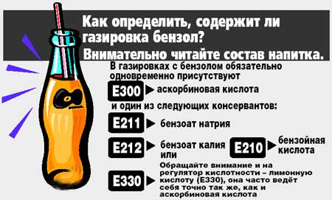 Устрашающей находкой обеспокоены (во многих газированных напитках был обнаружен бензол) правительственные агентства, контролирующие пищевые продукты в США, Англии, Германии и других странах. Понять их озабоченность можно, ведь бензол способен вызывать ….

* Ответьте на вопрос: Что же способен вызывать бензол у живых организмов?

2.

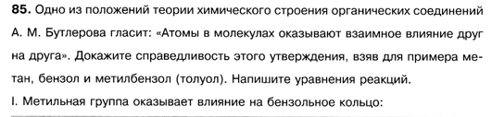

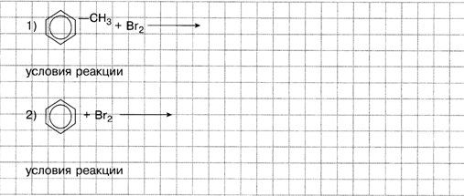

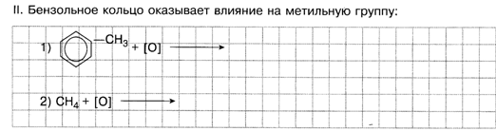

**См.работа №3**

Взаимосвязь углеводородов. Природные источники углеводородов.

1.Рассчитайте массу и количество вещества каждого продукта при проведении следующих превращений:

Ацетилен → бензол → циклогексан , если ацетилен был взят массой 520 кг. Выход каждого продукта можно принять за 100%.

2.Ответьте на вопрос: можно ли выразить химическими уравнениями процессы, которые протекают: а). при крекинге нефтепродуктов;

Б). при перегонке нефти? Дайте обоснованный ответ.

3. Подготовьте сообщение по теме: (по выбору)

«Жизнь без нефти»; «История переработки нефти»; «Время каменного угля»; «Когда наступит время торфа»; «Разумно ли жечь природный газ?».

Подберите иллюстрации к своему сообщению. Оформите работу в удобной для вас форме.

**Т.6. Спирты. Фенолы. Альдегиды.(5 часов)**

**См.р №1**

Предельные одноатомные спирты.

1.Расскажите о строении молекулы спирта по схеме:

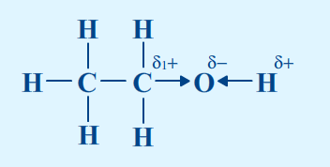

2. Внимательно рассмотрите модели спиртов и назовите их.

А). 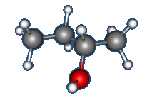

Б). 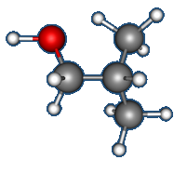

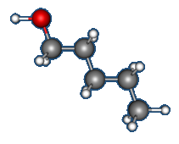

В). Чем они являются друг для друга?

3. Объясните данное явление:

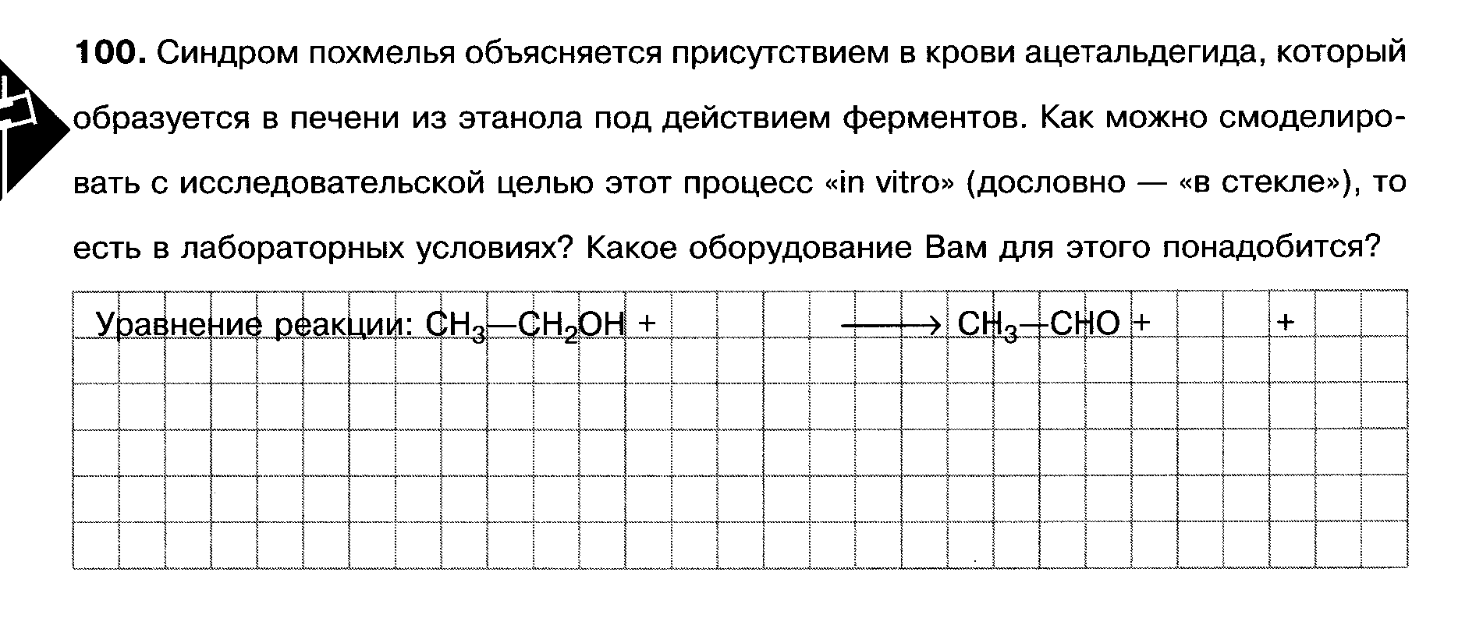

**См.работа № 2**

Многоатомные спирты.

1. Эта задача предлагалась на Первом Московском интеллектуальном марафоне учащихся гимназий и лицеев в 1991-92 учебном году. Интересно, сможете ли вы решить её Вы?

Часто на футбольных матчах можно услышать крики: «Судью на мыло!»

Объясните с химической точки зрения, что предлагают сделать с судьёй кровожадные болельщики.

2.Решите задачу: Определите массу этиленгликоля (г), которую можно получить из 6,5 л этана .

(ответ округлить до целого числа).

3. Закончите предложение:

В качестве антифризов и других охлаждающих жидкостях для автомобилей применяют ….

Объясните, почему это возможно. Какими свойствами обладает это или эти вещества?

**См.работа № 3**

Фенолы. Свойства. Применение.

1.

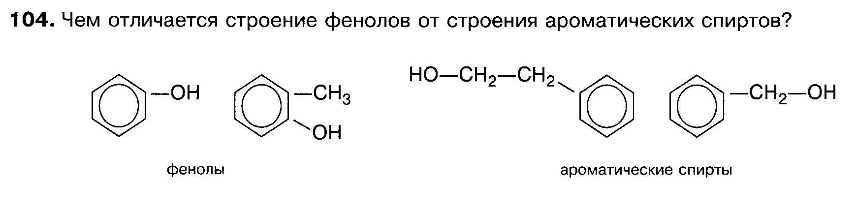

2. По вашему желанию:

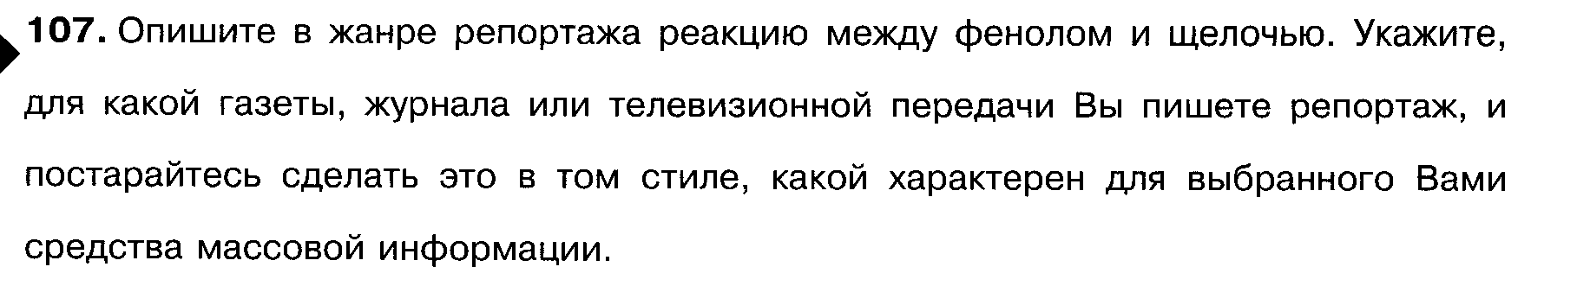

3.

Во время первой мировой войны на вооружении русской армии было взрывчатое вещество «ШИМОЗА». Каково строение молекулы мимозы, если известно, что её получали из фенола и азотной кислоты? Назовите шимозу по номенклатуре IUPAC.

**См.работа №4**

Взаимное влияние атомов в молекулах органических веществ.

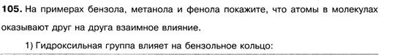

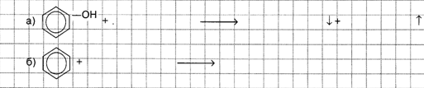

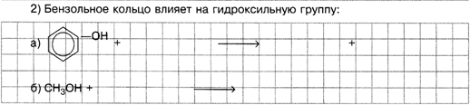

**См. работа №5**

Альдегиды. Строение.Свойства.

1.

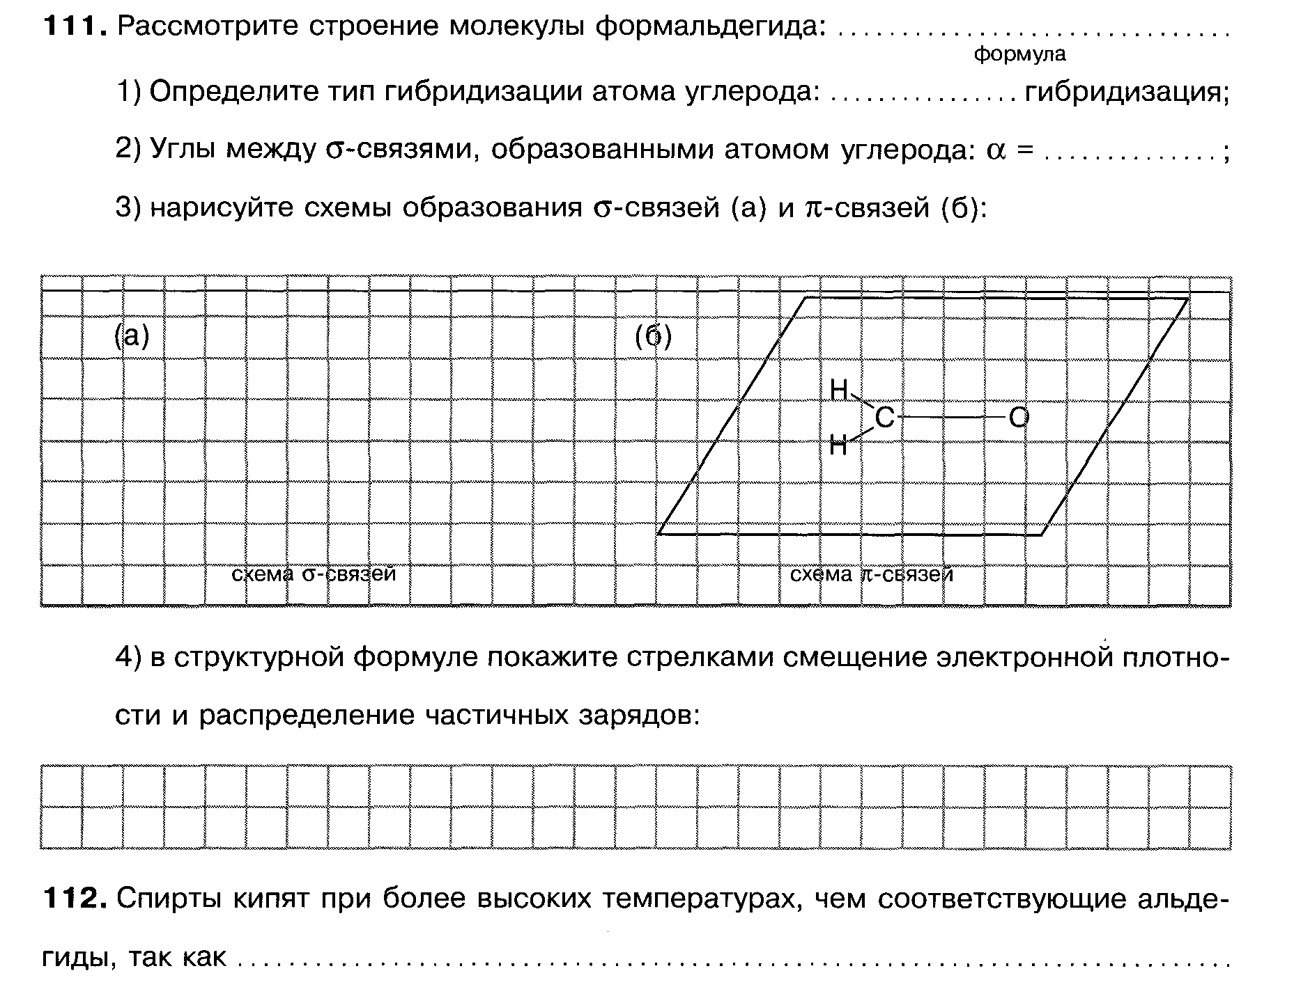

2.

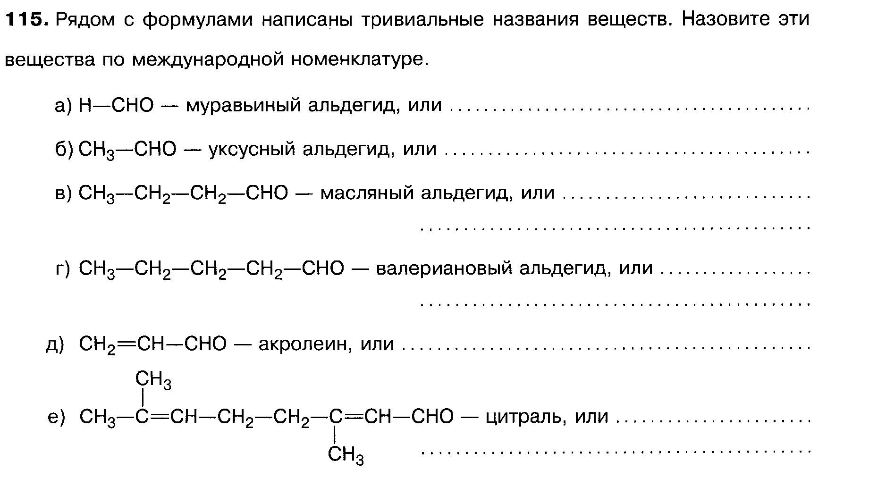

**Т.7. Карбоновые кислоты. Сложные эфиры.( 4 часа)**

**См. работа №1** (по желанию выберите три задания)

Строение. Свойства карбоновых кислот. Номенклатура. Получение.

1. Назовите это вещество по исторической номенклатуре и номенклатуре IUPAC.

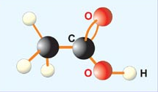

2.Укажите соответствие:

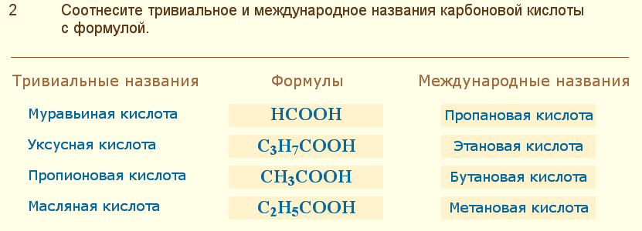

3.

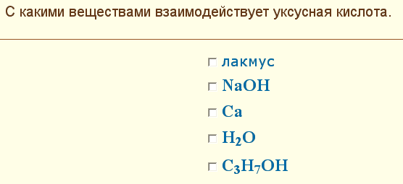

4. 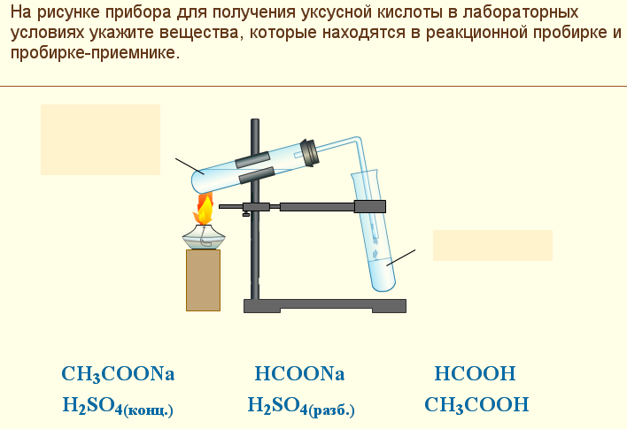

**См. работа №2**

Сложные эфиры. Нахождение в природе.

1.

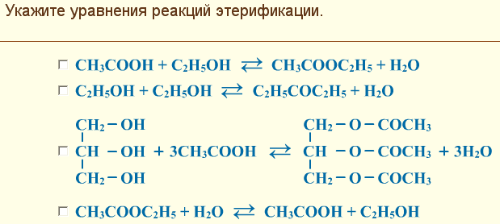

* Какие вещества получают при помощи этой реакции?

2.Назовите сложный эфир, который определяет запах груши.

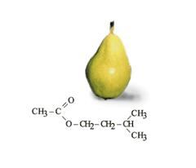

**См. работа №3**

Сложные эфиры. Нахождение в природе.

1. Рассмотрите рисунок и назовите класс веществ к которому относится изображенное вещество.

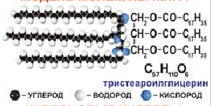

2. Ответьте на вопрос:

При гидролизе жира получили глицерин и смесь карбоновых кислот: C15H31COOH и

C17H35COOH. Какой это был жир: твёрдый или жидкий? Почему?

Составьте уравнение гидролиза этого жира.

3. Назовите общее название солей высших карбоновых кислот, образующихся при щелочном гидролизе твёрдых жиров.